1.4.3_path的设置

手动添加环境变量：鼠标右键我的电脑  -> 属性 -> 点击高级系统设置 -> 点击环境变量 -> 点击PATH -> 在最后面加上我们的Python安装路径 -> 点击确定。请参考下列图：

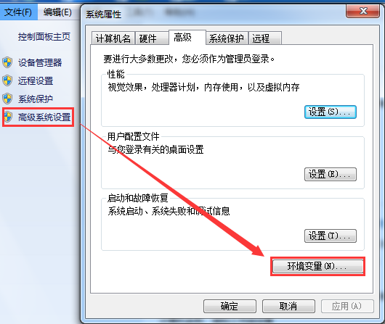

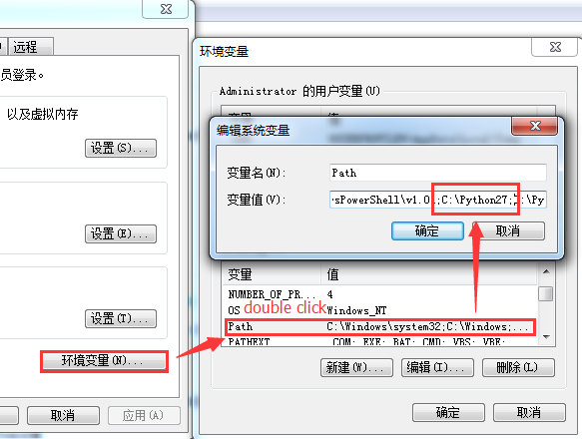

在这个过程中需要注意的问题是，添加PATH路径的时候，要在最后面添加一个分号。